**Instituto Tecnológico de Costa Rica**

**Escuela de Ingeniería en Computación**

**Desarrollo de Aplicaciones Móviles**

**Proyecto #1**

**20 de abril del 2018**

**I semestre 2018**

**Profesor: Andrei Fuentes Leiva**

**Estudiantes: Nelson Gómez Alvarado**

**Edward Rodriguez**

**Propósito**

Costa Rica es un país ubicado en una zona privilegiada del mundo. Al ser un país tropical y tener salida a los 2 oceanos, Atlantico y Pacifico, este cuenta con cientos de playas, y lugares paradisíacos en los que se puede olvidar el estrés de la ciudad. Por lo anteriormente mencionado, este país es un punto turístico muy atractivo, no solo para personas extranjeras sino también para los locales que buscan salir de la rutina y conocer lugares distintos. BeachFinder es una aplicación que proporciona ayuda en la búsqueda de alguna playa en específico, o bien una lista de playas que cumplan características deseadas por los usuarios.

**Descripción de la app**

La aplicación permite hacer una búsqueda específica de alguna playa por medio de un nombre. O bien seleccionar distintas características como por ejemplo, color de la arena, tipo de marea, si existe o no sombra en dicha playa, nightlife, la abundancia de naturaleza, arboles etc. Ese tipo de búsqueda avanzada permite a los usuarios buscar una playa con características especiales, ya que un país como Costa Rica posee incontables que muchas veces son descartadas por personas debido a la poca información de accesibilidad y características de la misma.

Una vez seleccionada la playa, se desplegarán distintas opciones como ruta, descripción, fotos, comentarios y clima a los que el usuario puede acceder con el fin de conocer dicha información.

El registro de la aplicación se hace por medio de datos personales de la persona, como nombre, apellidos, correo etc. O bien, por medio de la red social Facebook.

Además se posee una sección de Mapa, donde la persona ingresa y se logran apreciar todas las chinchetas de dónde se encuentra una playa en Costa Rica. Desde dicho mapa se puede acceder directamente a alguna playa en específico.

**Funcionalidades**

* Buscar playas según un nombre específico.
* Buscar playas según características especiales como, localización ,color de arena, sombra, marea, si es posible nadar, nightlife, si es posible acampar, si existe la posibilidad de practicar buceo, si pertenece o no a un área protegida, y si la playa posee agua cristalina.
* Buscar una playa por medio del mapa de google
* Visualizar una galería de fotos de una playa en específico.
* Ver la ruta desde la ubicación actual hasta la playa seleccionada
* Ver la descripción de la playa.
* El clima de la playa en ese momento.
* Agregar comentarios a la playa
* Comentarios principales de la playa.
* Registrarse como usuario
* Ver información de Costa Rica.

**Wireframes**

A continuación se proporciona el link dónde se muestran los wireframes de la aplicación BeachFinder.

<https://docs.google.com/presentation/d/1fxOrNTCATqZQ8VTohAdp_Rl0dyyrlnrYKX8HlLj5GaA/edit#slide=id.g3508945a5f_0_0>

**Descripción de diseño alto nivel**

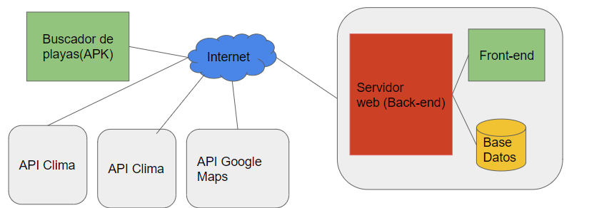

Como se evidencia en el diagrama anterior

**Descripción de los web services (url, parametrós, método http)**

Los web services fueron desarrollados en Ruby on rails. El objetivo de la aplicación es brindar información sobre playas presentes en Costa Rica, para esto se desarrolló un **BackOffice**

Actualmente se puede ingresar a cada uno de ellos mediantes los siguiente enlaces:

Para usuario: https://beach-finder.herokuapp.com/users

Para playas: https://beach-finder.herokuapp.com/beaches

**Interacción con sistemas externos**

Actualmente la aplicación se conecta con 3 diferentes API’s.

El API de Facebook se utiliza para el registro y acceso de un usuario a la aplicación. Para eso se incrusta el boton de facebook en el activity de login y se solicitan los permisos necesarios para poder iniciar la aplicación con dicha red social.

También, la aplicación descarga la información de las playas desde un API propio, localizado actualmente en heroku. Esta información se obtiene en formato JSON y es trata con la librería Volley que ofrece Android. Una vez descargada esa información, se hace la selección de cuáles playas cumplen o no las solicitudes del usuario.

Además se hace uso del un API de clima llamada “OpenWeatherMap” para obtener el estado del tiempo de una playa específica. Este API devuelve la información en formato JSON y es manipulada con Volley.

Y por último, el API de google maps con el fin de calcular la ruta desde dónde se encuentra el usuario hasta la playa seleccionada.